附件四：

**2018—2019年度北京大学优秀团支书申报表**

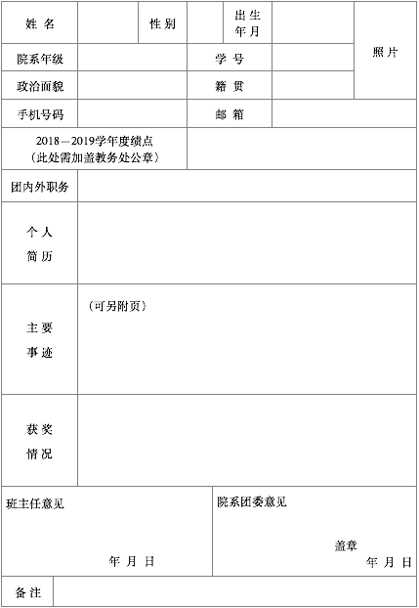

注：此表一式两份，复制有效。